Regroupement

La citoyenneté active et démocratique

Mise en situation – Annexe I
Des lettres à assembler

C | O | L
L | A | B
O | R | O
N | S

P | A | R
T | A | G
E | O | N
S

R | E | S
P | E | C
T | O | N
S

S | O | M
M | E | S
J | U | S
T | E | S

S | O | M
M | E | S
P | A | C
I | F | I
Q | U | E
S

N | É | G
O | C | I
O | N | S

Bloc 1 – Annexe I
Dans l’avion, il y a …

   |  | 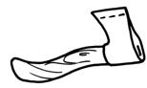
 |  | 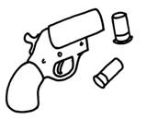
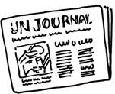 |  | 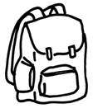
 |  | 
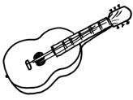 |  | 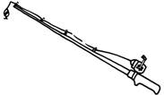

Bloc 1 – Annexe II
En groupe

Nom de l’élève :______________________ Date :_________________

 | toujours | parfois | rarement
partage ses idées avec les autres
participe au partage des responsabilités
remplit ses responsabilités
reste calme quand il parle
encourage les autres à participer
donne à chaque personne la chance de
s’exprimer
écoute attentivement la personne qui parle
considère les opinions des autres
respecte les droits des autres
n’interrompt pas la personne qui parle
ne ridiculise pas les autres

Bloc 1 – Annexe III
En groupe

Nom de l’élève :____________________ Date :____________________
Nom de l’équipe :__________________________

Mets un crochet dans la boîte qui correspond le mieux à ton comportement au sein de l’équipe.

 | toujours | parfois | rarement
Je partage mes idées avec les autres.
Je participe au partage des responsabilités.
Je remplis mes responsabilités.
Je reste calme quand je parle.
J’encourage les autres à participer.
Je donne à chaque personne la chance de s’exprimer.
J’écoute attentivement la personne qui parle.
Je considère les opinions des autres.
Je respecte les droits des autres.
Je n’interromps pas la personne qui parle.
Je ne ridiculise pas les autres.

Commentaires :_______________________________________________
____________________________________________________________
____________________________________________________________
____________________________________________________________

Bloc 3 – Annexe I
Mes objectifs

Nom :_____________________________

Tu vas maintenant te donner des objectifs à atteindre au cours de l’année.
Complète les phrases suivantes.

Cette année, pour mieux collaborer avec les autres, je vais_____________
____________________________________________________________
____________________________________________________________

Cette année, pour considérer les droits et les opinions des autres, je vais
____________________________________________________________
____________________________________________________________
____________________________________________________________

Cette année, pour éviter des conflits, je vais_________________________
________________________________________________________________________________________________________________________

Cette année, pour résoudre des conflits, je vais______________________
________________________________________________________________________________________________________________________

Cette année, pour protéger l’environnement, je vais___________________
________________________________________________________________________________________________________________________

